国家自然科学基金项目结题财务决算填列指引

- 系统查询指引
项目负责人登录财务信息管理系统，点击“经费查询系统”-“个人项目查询”-“个人项目列表”（如图1-1），找到对应的项目，下载并打印收支汇总表及预算执行进度表（如图1-2），根据以上两张表填列经费决算表；【收支汇总表会计年度请选择截止到2025年12月】
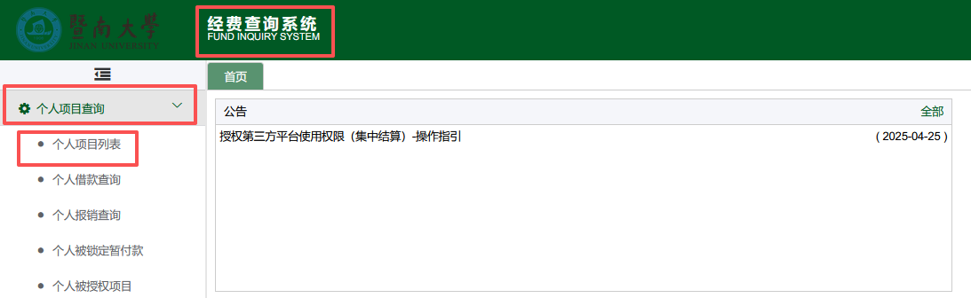
图1-1

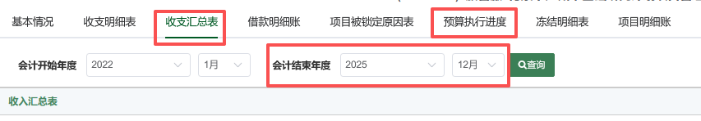
图1-2
二、数据填列指引
1.设备购置费=3100201 通用设备购置+31003 专用设备购置（参照收支汇总表支出金额汇总填列）
2.业务费=材料费+测试化验加工费+燃料动力费+差旅费/会议费/国际合作与交流费+出版/文献/信息传播/知识产权事务费+其他支出（参照预算执行进度表支出金额汇总填列）
3.劳务费=劳务费+专家咨询费（参照预算执行进度表支出金额汇总填列）
